Pfizer admet dans des documents confidentiels que son vaccin Covid-19 peut provoquer une maladie améliorée associée au vaccin ; et des données réelles prouvent maintenant que c'est le cas.

PAR THE EXPOSÉ LE 3 FÉVRIER 2022 - ( 3 COMMENTAIRES )

Article original : https://dailyexpose.uk/2022/02/03/pfizer-admits-covid-vaccine-causes-ade/

Pfizer, la société qui s'est vu infliger en 2009 le plus gros règlement de fraude dans le domaine de la santé et la plus grosse amende pénale à ce jour, et qui est également à l'origine de la première injection de thérapie génique à ARNm administrée au grand public dans le cadre d'une autorisation d'utilisation d'urgence sous le nom de Covid-19, a admis dans des documents confidentiels, qu'elle a désespérément essayé de ne pas rendre publics, que sa thérapie génique à ARNm Covid-19 pouvait provoquer une maladie améliorée associée à un vaccin.

Depuis l'an 2000, Pfizer s'est vu infliger des amendes pour un montant d'au moins 7,5 milliards de livres sterling, dont une amende unique de 331,5 millions de livres sterling pour des pots-de-vin et des infractions de corruption, 1,1 milliard de livres sterling d'amendes pour des infractions de fausses déclarations, et une amende individuelle record de 1,7 milliard de livres sterling en 2009 pour avoir commis une fraude en faisant la promotion abusive d'un analgésique aujourd'hui retiré du marché.

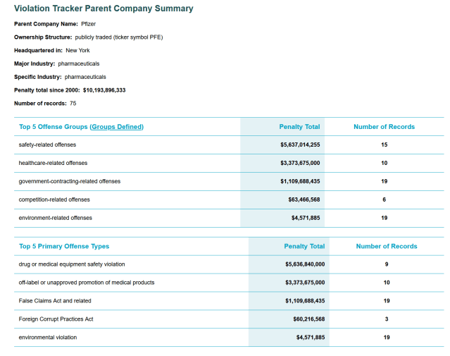
Malgré tout, les autorités de réglementation médicale du monde entier ont fait suffisamment confiance à la société pour lui accorder l'autorisation d'utilisation émergente de son injection expérimentale Covid-19. Peut-être l'entreprise devra-t-elle s'acquitter d'autres amendes importantes pour des pots-de-vin et des délits de corruption dans un avenir proche ?

Mais nous doutons qu'elle s'en soucie beaucoup alors qu'elle a gagné environ 36 milliards de dollars en 2021 grâce aux gouvernements du monde entier qui ont utilisé l'argent des contribuables pour acheter suffisamment de doses de leur "vaccin" Covid-19 pour vacciner chaque citoyen sept fois.

Aujourd'hui, selon des documents confidentiels rédigés par Pfizer et qu'elle souhaitait garder secrets, la société n'a pas seulement causé des dommages aux finances publiques, il semble qu'elle ait également causé des dommages à la santé publique, car Pfizer admet que la maladie améliorée associée au vaccin est un risque théorique très réel pour son vaccin Covid-19.

Le document confidentiel intitulé "5.3.6 ANALYSE CUMULATIVE DES RAPPORTS D'ÉVÉNEMENTS INDÉSIRABLES DE LA POST-AUTHORISATION
REPORTS OF PF-07302048 (BNT162B2) RECEIVED THROUGH THROUGH 28-FEB-2021", a été soumis par Pfizer-BioNTech dans le cadre de sa demande de licence biologique (BLA) à la Federal Drug Administration (FDA) des États-Unis.

Le tableau 5, qui se trouve à la page 11 du document, indique un "risque potentiel important", et ce risque est répertorié comme étant "la maladie associée à la vaccination (VAED), y compris la maladie de réapparition associée à la vaccination (VAERD)".

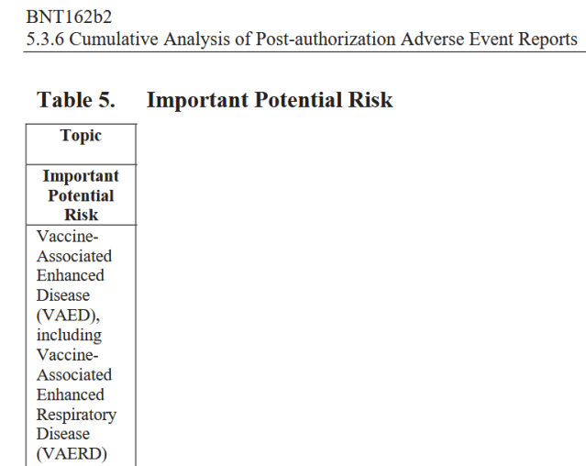

Pfizer écrit dans la section description que -

Il est difficile d'établir un taux attendu de VAED, de sorte qu'une analyse significative observée/attendue ne peut être menée à ce stade sur la base des données disponibles. La faisabilité d'une telle analyse sera réévaluée en permanence, au fur et à mesure que les données sur le virus augmentent et que les données sur la sécurité du vaccin continuent de s'accumuler".

Compte tenu du fait que ce document a été approuvé le 30 avril 2021 et qu'il est basé sur les données relatives aux réactions indésirables reçues jusqu'au 28 février 2021, cette phrase devrait inquiéter même les plus fidèles adorateurs de l'industrie pharmaceutique.

Au Royaume-Uni, l'autorisation d'utilisation d'urgence du vaccin de Pfizer a été accordée le 8 décembre 20, et la première injection a été administrée le jour suivant. En avril 2021, soit 5 mois plus tard, Pfizer admettait qu'il n'avait aucune idée si ses injections de Covid-19 provoquaient le VAED, et qu'il ne le saurait que lorsqu'il disposerait de plus de données.

Cela confirme noir sur blanc que le grand public a pris part à ce qui pourrait être la plus grande expérience jamais réalisée, et que cette expérience a rendu quelques privilégiés extrêmement riches.

Pfizer poursuit dans la section description en déclarant –

Depuis la première autorisation temporaire d'approvisionnement d'urgence en vertu du règlement 174 au Royaume-Uni (1er décembre 2020) et jusqu'au 28 février 2021, 138 cas [0,33 % de l'ensemble des données PM], signalant 317 événements potentiellement pertinents, ont été récupérés".

Ce que Pfizer admet ici, c'est que jusqu'au 28 février 21, 138 personnes avaient signalé des événements indésirables qui étaient des marqueurs de la maladie renforcée associée au vaccin.

Ces marqueurs étaient limités à –

Standard Diminution de la réponse thérapeutique Recherche ET PTs Dyspnée ;
Tachypnée ;
Hypoxie ;
COVID 19 pneumonie ;
Insuffisance respiratoire ;
Syndrome de détresse respiratoire aiguë ;
Insuffisance cardiaque ;
Choc cardiogénique ;
Infarctus aigu du myocarde ; Arythmie ; Myocardite ;
Vomissements ; Diarrhée ; Douleurs abdominales ;
Jaunisse ;
Insuffisance hépatique aiguë ;
Thrombose veineuse profonde ; Embolie pulmonaire ;
Ischémie périphérique ;
Vascularite ;
Choc ;
Lésion rénale aiguë ; Insuffisance rénale ;
Altération de l'état de conscience ;
Crise d'épilepsie ;
Encéphalopathie ;
Méningite ;
Accident vasculaire cérébral ;
Thrombocytopénie ;
Coagulation intravasculaire disséminée ;
Chillblains ;
Érythème polymorphe ;
Syndrome de dysfonctionnement d'organes multiples ; Syndrome inflammatoire multisystémique chez l'enfant

Selon Pfizer, les 138 cas rapportant 317 événements pertinents pour le VAED comprenaient

71 incidents au Royaume-Uni ;
25 incidents aux États-Unis
14 incidents en Allemagne ;
16 incidents en France, Italie, Mexique et Espagne (4 chacun) ;
3 incidents au Danemark ;
et 9 incidents dans 9 pays différents

Sur les 138 cas, 71 ont été jugés "médicalement significatifs", dont 8 ont laissé des séquelles graves. Une hospitalisation non fatale / ne mettant pas la vie en danger a été nécessaire pour 16 cas, dont 1 a laissé des séquelles graves. 17 cas ont été considérés comme mettant la vie en danger, dont 7 ont été jugés graves pour une hospitalisation, et 38 cas ont abouti à un décès.

Au moment de la rédaction du rapport, qui était basé sur les données soumises jusqu'à la fin du mois de février 2021, outre les 38 cas dont on savait à l'époque qu'ils avaient entraîné le décès, 26 autres cas seulement étaient répertoriés comme résolus, 65 non résolus, 1 non résolu avec des séquelles et 8 dont l'issue était inconnue.

Pfizer poursuit en déclarant dans le document confidentiel ce qui suit .

'Sur les 317 événements pertinents, les PT les plus fréquemment rapportés (≥2%) étaient : Médicament inefficace (135), Dyspnée (53), Diarrhée (30), Pneumonie COVID-19 (23), Vomissements (20), Insuffisance respiratoire (8), et Convulsions (7).''

Pfizer conclut dans son document que –

''Le VAED peut se présenter comme des manifestations cliniques sévères ou inhabituelles du COVID-19. Dans l'ensemble, il y a eu 37 sujets présentant un COVID-19 suspecté et 101 sujets présentant un COVID-19 confirmé après l'administration d'une ou des deux doses du vaccin ; 75 des 101 cas étaient graves, entraînant une hospitalisation, une invalidité, des conséquences mettant en jeu le pronostic vital ou le décès.''

Il est important de rappeler que ces injections ne préviennent pas l'infection ou la transmission, elles sont seulement censées protéger contre l'hospitalisation et le décès. Par conséquent, comme 75 des 101 cas confirmés de Covid-19 étaient graves (69 %), Pfizer semble admettre que son vaccin n'est pas très efficace à cet égard.

Pfizer termine en déclarant que –

Dans cette revue des sujets atteints de COVID-19 après la vaccination, sur la base des preuves actuelles,
le COVID-19 reste un risque théorique pour le vaccin. La surveillance se poursuivra.

Nous avons ici Pfizer qui admet que la maladie améliorée associée aux vaccins est un risque théorique associé à sa thérapie génique expérimentale Covid-19, qui a été injectée dans les bras de centaines de millions de personnes dans le monde entier plusieurs fois depuis décembre 2020.

Il n'y a pas de mots appropriés qui pourraient exprimer à quel point la décision d'administrer cette injection à des millions de personnes, y compris des enfants, était et reste incroyablement stupide et dangereuse.

Le problème auquel Pfizer est confronté aujourd'hui est que des données réelles provenant de diverses institutions de santé publique du monde entier montrent que le risque de maladie améliorée associée au vaccin n'est plus théorique, mais qu'il se produit en masse depuis au moins décembre 2021.

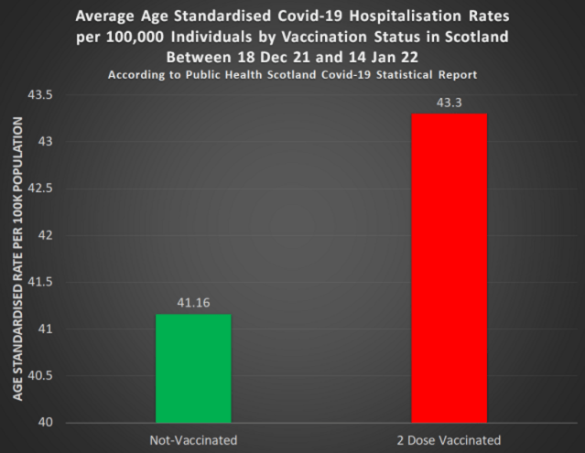

Les données publiées par Public Health Scotland en sont un exemple : elles montrent que les personnes entièrement vaccinées ont jusqu'à 4 fois plus de risques de mourir de Covid-19 que les personnes non vaccinées, ce qui suggère que la maladie améliorée associée au vaccin est à blâmer.

Le graphique suivant montre les taux de décès par Covid-19 standardisés par âge pour 100 000 individus en fonction du statut vaccinal en Ecosse. Les données ont été extraites du tableau 15, qui se trouve à la page 50 du rapport statistique PHS Covid-19 publié le mercredi 26 janvier 22.

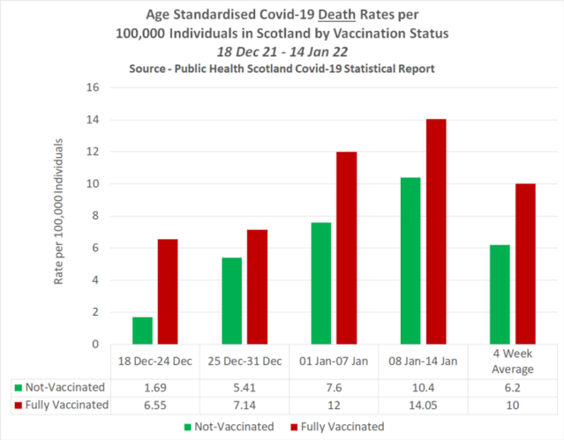
Données de base - Rapport complet - Page 50

Le taux de mortalité le plus élevé au cours du mois dernier parmi les personnes entièrement vaccinées a été enregistré à 14,05 pour 100 000 individus au cours de la semaine commençant le 8 janvier 22.

Mais dans le même temps, le taux pour 100 000 personnes non vaccinées était de 10,4. Cela signifie que pendant cette semaine, les personnes entièrement vaccinées avaient statistiquement 1,4 fois plus de risques de mourir de Covid-19 que les personnes non vaccinées.

Cependant, les chiffres les plus inquiétants sont ceux de la semaine commençant le 18 décembre 21. Au cours de ces sept jours, le taux de mortalité pour 100 000 habitants a été de 6,55 chez les personnes entièrement vaccinées, mais de seulement 1,69 chez les personnes non vaccinées.

Par conséquent, au cours de cette semaine, les personnes entièrement vaccinées avaient statistiquement 4 fois plus de chances de mourir du Covid-19 que les personnes non vaccinées.

La moyenne des taux de décès pour 100 000 individus, standardisés sur l'âge, sur 4 semaines, est de 6,2 chez les non-vaccinés, mais de 10 chez les entièrement vaccinés, ce qui signifie qu'en moyenne, les entièrement vaccinés ont eu 1,6 fois plus de chances de mourir de la Covid-19 que les non-vaccinés entre le 18 décembre 21 et le 14 janvier 22.

Si la maladie renforcée associée au vaccin, qui entraîne un renforcement des anticorps, n'est pas responsable de ces chiffres, quelqu'un peut-il expliquer ce qui l'est ?

Traduit par L. J.

